Практические советы логопеда:
Упражнения, которые помогут в преодолении дисграфии.
И снова здравствуйте, как и обещала в предыдущей статье, предлагаю вам несколько упражнений для коррекции дисграфии. Прочитав статью у вас непременно возник вопрос, можно ли эффективно помочь детям с дисграфией?
Да, таким ребятам вполне по силам овладеть письмом, если они будут настойчиво заниматься. Кому-то понадобятся годы занятий, кому-то - месяцы. Суть уроков - тренировка речевого слуха и буквенного зрения.
Хочу предупредить, что данные упражнения не ликвидируют проблему, но будут подспорьем со стороны родителей в преодолении дисграфии, помогут не только логопеду в работе над дефектом, но учителям.
Упражнение Корректурная правка.
Для этого упражнения нужна книжка, скучная и с достаточно крупным (не мелким) шрифтом. Ученик каждый день в течение пяти (не больше) минут работает над следующим заданием: зачеркивает в сплошном тексте заданные буквы. Начать нужно с одной буквы, например, "а". Затем "о", дальше согласные, с которыми есть проблемы, сначала их тоже нужно задавать по одной. Через 5-6 дней таких занятий переходим на две буквы, одна зачеркивается, другая подчеркивается или обводится в кружочек. Буквы должны быть "парными", "похожими" в сознании ученика.
Внимание! Лучше, если текст не будет прочитан (поэтому книжка нужна скучная). Все внимание необходимо сконцентрировать на нахождении заданного облика буквы, одной или двух, - и работать только с ними.
2) Упражнение Пишем вслух. Чрезвычайно важный и ничем не заменимый прием: всё, что пишется, проговаривается пишущим вслух в момент написания и так, как оно пишется, с подчеркиванием, выделением слабых долей. То есть, "Ещ-Ё О-дин ч-рЕз-вы-ча-Й-нО важ-ны-Й прИ-Ём" (ведь на самом деле мы произносим что-то вроде "ИЩО АДИН ЧРИЗВЫЧАИНА ВАЖНЫй ПРЕЙОМ"). Пример проще: "НА стОле стОЯл куВшин С мОлОком" (на стале стаял куфшин с малаком). Под "слабыми долями" здесь подразумеваются звуки, которым при произнесении в беглой речи, говорящий уделяет наименьшее внимание. Для гласных звуков это любое безударное положение, для согласных, например, позиция в конце слова, типа "зу*п", или перед глухим согласным, типа "ло*шка". Важно отчетливо проговаривать также конец слова, поскольку для дисграфика дописать слово до конца трудно, и часто по этой причине вырабатывается привычка "ставить палочки", т.е. дописывать в конце слова неопределенное количество (палочек-загогулин), которые при беглом просмотре можно принять за буквы. Но количество этих закорюк и их качество буквам конца слова не соответствуют. Важно определить, выработал ли ваш ребенок такую привычку. Однако независимо от того, есть она или нет, приучаемся к последовательности и постепенности проговаривания, проговариваем каждое записываемое слово, с верным окончанием!
3) Пропущенные буквы. Выполняя это упражнение, предлагается пользоваться текстом-подсказкой, где все пропущенные буквы на своих местах. Упражнение развивает внимание и уверенность навыка письма. Например: К__неч__о, н__ м__гл__ бы__ь и __е__и о т__м, ч__о__ы Лариосик __к__зал__я п__ед__те__е__. Ни в к__ем __л__ч__е н__ м__ж__т б__т__ н__ ст__ро__е Петлюры ин__ел__иг__н__н__й ч__л__ве__ в__об__е, а д__ен__льм__н, п__д__и__ав__ий ве__сел__й на с__мь__ес__т п__ть ты__я__ и п__сы__а__щи__ __ел__г__а__мы в __есть__ес__т тр__ с__ов__, в ч__ст__о__ти...
4) Лабиринты. Лабиринты хорошо развивают крупную моторику (движения руки и предплечья), внимание, безотрывную линию. Следите, чтобы ребенок изменял положение руки, а не листа бумаги.
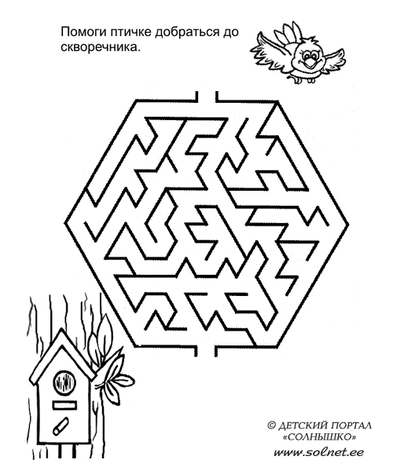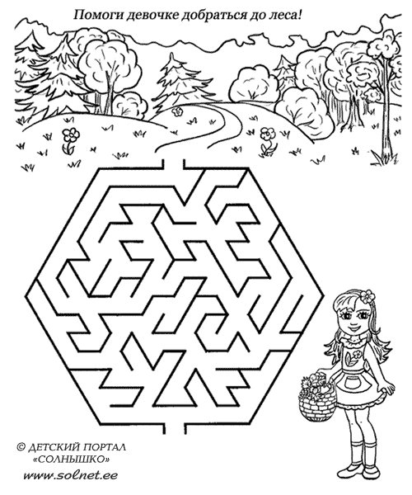
5)Упражнения на смекалку:
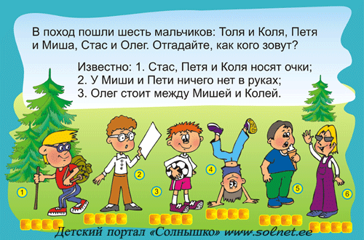
6)Диктанты тоже надо писать, но только по-особому.
1. Чрезвычайно медленно! На написание диктанта объемом (100-150 слов) на начальной стадии ликвидации дисграфии у ребёнка должно затрачиваться не менее часа времени, а может и больше часа. Почему так долго? Это видно из следующих пунктов.
2. Текст прочитывается целиком. Можно спросить, на какие орфограммы или пунктограммы этот текст. Ваш ребёнок вряд ли ответит, поскольку он уже решил, что это "не для него", так вспомните и слегка укажите на них сами, выясните, известны ли понятия "безударные гласные" и "причастный/деепричастный оборот". Затем диктуется первое предложение. Попросите ребёнка назвать количество запятых в нем, попробовать их объяснить если они есть в тексте. Не настаивайте, подсказывайте, поощряйте попытку дать верный ответ. Попросите проговорить по буквам одно или два сложных с орфографической точки зрения (или просто длинных) слова. Только потом (после двукратного, а то и трех - четырехкратного прочтения) начинайте писать.
3. Предложение диктуется по частям и записывается с проговариванием вслух всех особенностей произношения и знаков препинания.
7)Рисуем двумя руками.
Сначала дети рисуют двумя руками одновременно геометрические фигуры, буквы, короткие слова, длинные слова, рисунки ёлочки, ёжики ит.д. Это для улучшения межполушарной координации. Или рисуют по клеточкам под диктовку оленей, человечков, инопланетян.
8)Дешифровщики
Каждую букву обозначаем какой-нибудь цифрой. Записываем слово цифрами, а ребенок должен расшифровать и записать слово.
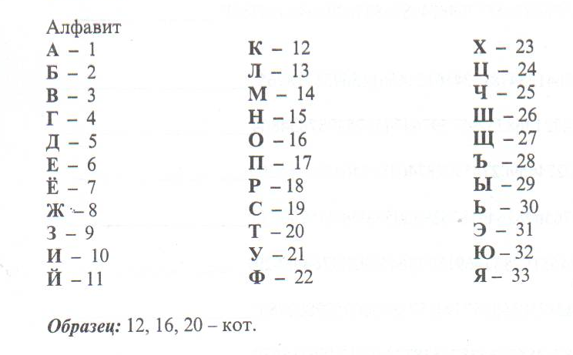
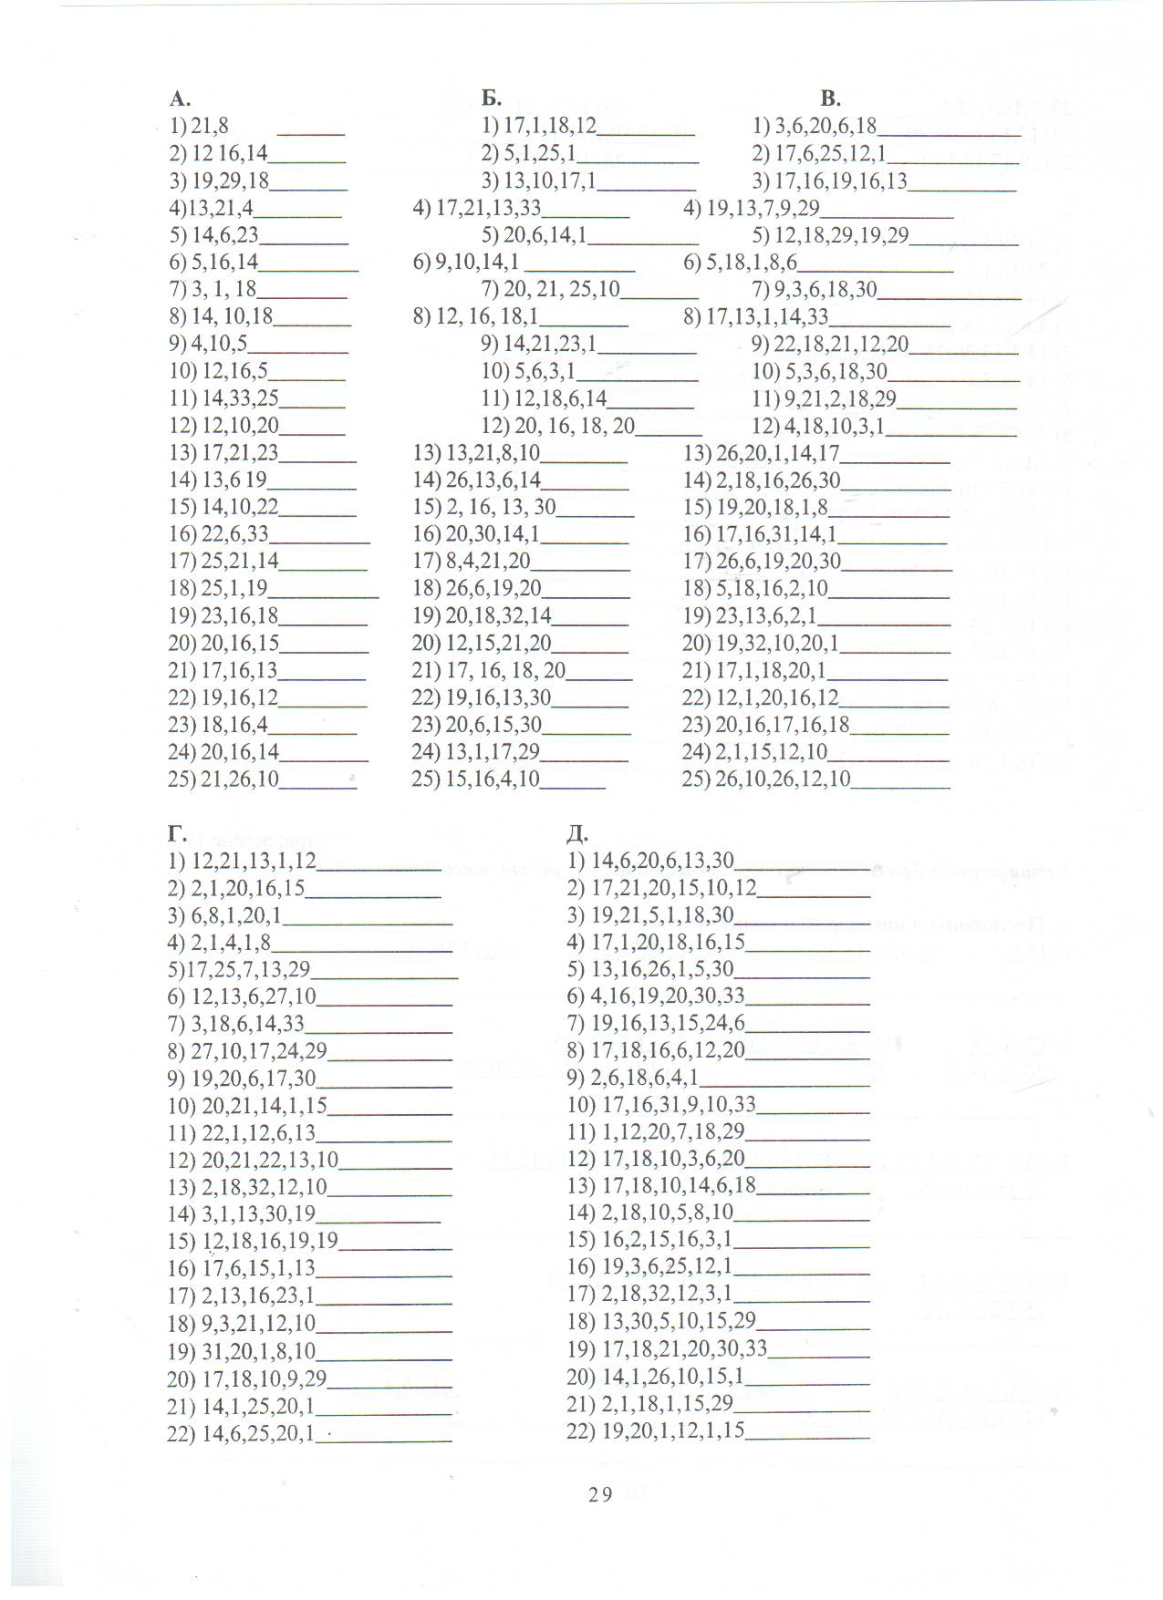
Можно придумать свои варианты слов, или взять из орфографического словаря, и словарные слова в конце учебника.
9) Словесный мяч
Один игрок говорит слово, а второй должен продолжить, называя слово на последнюю букву прозвучавшего слова: автобус – слово – окно и т. д. Называем слова не только на последнюю, но и на предпоследнюю букву, на вторую, на третью с конца и т. п.
10) Словесные цепочки
В процессе игры составляются цепочки слов так, чтобы первый слог последующего слова повторял последний слог предыдущего, например: арбуз – бузина – народ -родник – никель и т. д.
11) Буквы перепутались
В словах меняем буквы местами. Предлагаем ребенку восстановить правильный порядок букв.
Бёреза – берёза
Реката – ракета
маБуга – бумага
12) Древнерусское письмо
Диктуем слова, которые ребенок записывает только согласными, обозначая гласные черточкой. При такой записи предложение "Отважный Миша бежит от мыши." будет выглядеть следующим образом:
_тв_жн_й М_ш_ б_ж_т _т м_ш_.
Сразу же предлагаем записать это же предложение только гласными, ставя черточку на месте согласных:
о_ _а_ _ы _и_а _е_и_ о_ _ ы_и.
13) Магазин
Подбираем картинки определенных предметов или животных, например, ЯБЛОКО, а затем "продаем" их, "рекламируя" по каждой букве:
я – яркое;
б – большое;
л – любимое;
о – огромное!;
к – круглое;
о – очень вкусное!
(Лимон, апельсин и т. д.)
14) Пропущенные буквы
Выполняя это упражнение, предлагается пользоваться текстом-подсказкой, где все пропущенные буквы на своих местах. Упражнение развивает внимание и уверенность навыка письма.
Например: Бр.т С.ргей шел с о..оты и н.ткн.лся на ёж..к.. Брат Сергей шел с охоты и наткнулся на ёжика.
15) В каждой строке найди 2 буквы, написанные одинаково.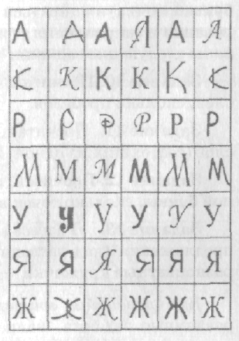

16) Раскрась картинку.
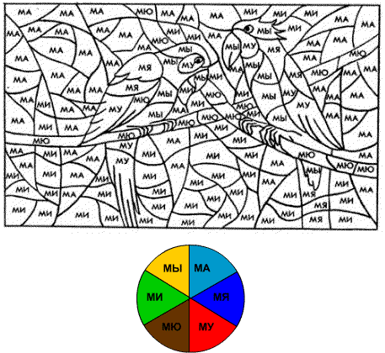
17) Прочитай загадку, следуя по указанному маршруту. Запиши ее.
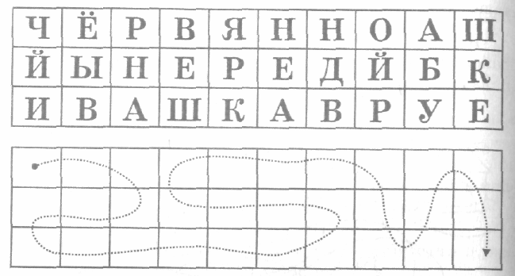
18) Расставь точки.
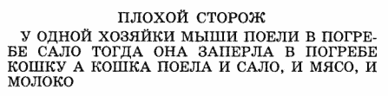
19) Учим словарные слова. Слова заучиваем наизусть как стишок, предварительно проговаривая, каждую букву и записываем по памяти, сначала одно слово, потом 2 и т.д., можно попросить нарисовать, что изображает словарное слово (корова – нарисуй корову, а вместо глаз буквы О, чтобы лучше запомнить)
Чего делать нельзя?
Дети с дисграфией, как правило, имеют хорошую зрительную память. Поэтому ни в коем случае нельзя предлагать им упражнения, где требуется исправить ошибки, изначально допущенные. Выполнение подобных упражнений может пагубно сказаться (из-за той же зрительной памяти) и на учащихся, имеющих навык грамотного письма.
НЕ ПРЕДЛАГАЙТЕ ДЕТЯМ ИСПРАВЛЯТЬ ОШИБКИ, НАУЧИТЕ ИХ НЕ ДЕЛАТЬ ОШИБОК. Суть исправления дисграфии в том, чтобы искоренить саму мысль о том, что при письме можно эти самые ошибки допускать. Текст с ошибками лишний раз показывает ребенку, что ошибки возможны, даже, пожалуй, полезны в чем-то. Давайте забудем об этом...
Хочу порекомендовать, учителям не кромсать тело ученической работы красными чернилами, а закрасить ошибку белым "штрихом", не поставив никакой оценки. Пусть посмотрит подрастающий человек на образовавшиеся пробелы, и сам подумает, в учебнике и в словаре пороется, с родителями посоветуется. А затем сам всё исправит. Если поленится он так поступить, то можно воспитывать его традиционными методами: двойками, красными пометками, замечаниями. Правда, учителям дел прибавится. Ведь одну и ту же работу им придётся проверять 2 раза. Но хочу сказать - это стоит того.
А если в тетрадях все же красным – красно, что же делать? Прежде всего, успокоить ребенка и снять стресс. Лучше всего с помощью творчества. Ведь дисграфики чаще всего люди творческие. Давайте больше заданий по рисованию и просите записывать небольшие заметки под рисунком. Что ты нарисовал? Почему? Попросите сочинить стихи на различные темы, обучая их... писать стихи, при проверке вы будете исправлять ошибки и ребёнок постепенно научиться выражать свои мысли записывать их без ошибок. Перепроверяя от стиха к стиху эти нехитрые правила, ребята перестают пропускать гласные, начинают ставить точки в конце предложений, а потом и сами пробуют писать стихи. Получается неплохо. Рассказы дети тоже пишут замечательные. Удачи вам в начинании, не бойтесь начинать поздно, бойтесь опоздать не начав.
О нарушении устной речи Дислексии мы с вами поговорим в следующий раз, до скорых встреч.
Учитель – логопед I категории МБОУ «Основная общеобразовательная школа п. Омсукчан» Хажиева Файруза Энгельевна.

